Гостиная "Соло-10" (Д2770хВ2000хГ417 мм)

Эргономика:
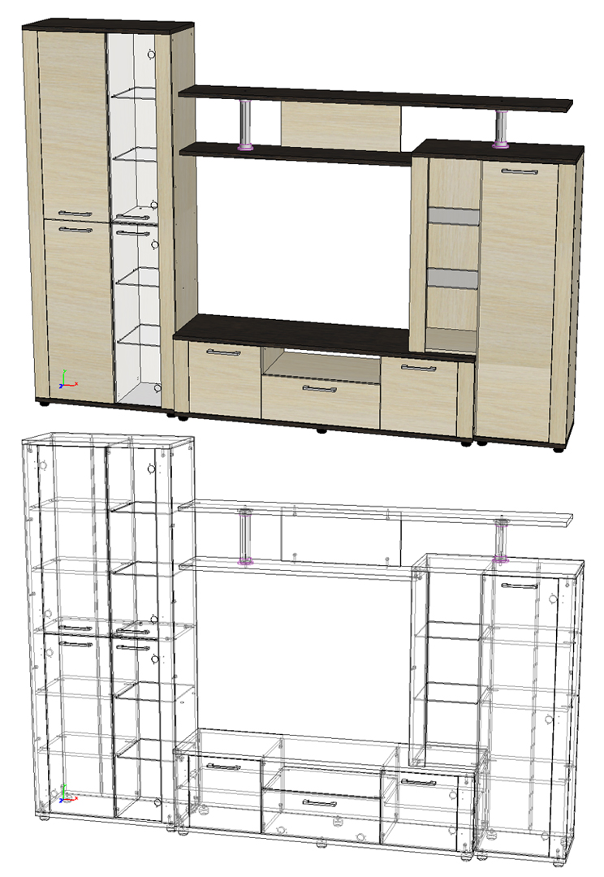
- Современный стиль, экологичные материалы, надежная и удобная в использовании фурнитура;
- Вместительные секции с полками для одежды.

Основные материалы:
- Каркас - ЛДСП «Венге» (толщина 22 мм), ЛДСП "Дуб сонома светлый" (толщина 16 мм);
- Фасад – ЛДСП "Дуб сонома светлый" (толщина 16 мм);
- Задние стенки и дно ящиков – ЛДВП «Дуб молочный» (толщина 3 мм);
- Торцы деталей обработаны кромкой ПВХ 0,4 мм в цвет ЛДСП;
- Стекло прозрачное, обработка края еврокромка (толщина 5 мм для стеклополок и 4 мм для стеклостворок).

Лицевая фурнитура:
- Ручка – скоба прямоугольная, цвет матовый металлик в сочетании с глянцем, длина 155 мм, ширина 11 мм, высота 20 мм, материал – пластик;
- Опоры – ножка круглая, цвет черный, диаметр 48 мм, высота 30 мм, материал – пластик;
– Труба круглая диаметром 50 мм в наборе с фланцами, цвет хром, материал металл;
- Накладки на петли – цвет хром глянец, материал – пластик.

Техническое описание
Ширина шкафа с полками и стеклополками в закрытой стеклостворкой нише 780 мм, глубина по боковине 362 мм, ширина пенала- надстройки с закрытыми полками и стеклополками в открытой нише 780 мм, глубина по боковине 362 мм. Глубина центральной части гостиной по боковине 394 мм, по крышке 414 мм. Глубина полок центральной части гостиной 250 мм . Место под TV Д1210 х В900 мм.
Гостиная может собираться как на правую так и на левую стороны.
Подсветка является дополнительной опцией и приобретается отдельно.
Производитель
Адрес: 440015, г. Пенза, ул. Аустрина, 166.
Телефоны:
+7 (8412) 26-25-87 - Ком. директор Буянин Анатолий Александрович
+7 (8412) 23-33-56, 90-81-32, 26-25-87 - Отдел по работе с клиентами
Электронная почта: 677100@mail.ru
Сайт: www.mcstyle.ru
Информация предоставлена для ознакомления и ни при каких условиях не может являться публичной офертой. Фабрика "Стиль" может вносить улучшения в комплектацию, условия сервиса и цены. Фотографии товаров и схемы могут иметь отличия в цвете, рисунке и т.д. Стоимость мебели зависит от региона РФ или края. Любые скидки на товары не суммируются и не могут распространяться на товары по акции. Фабрика "Стиль" не несет ответственность за те услуги, которые предоставляются сторонними организациями.

